
Planification annuelle 2025-2026
au préscolaire

À l’intention des parents

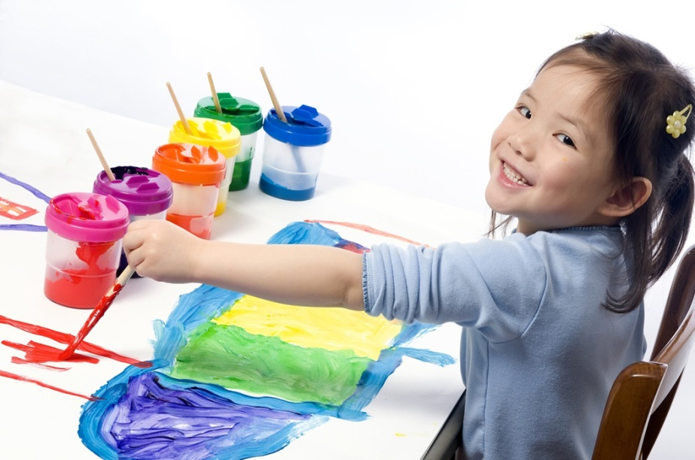

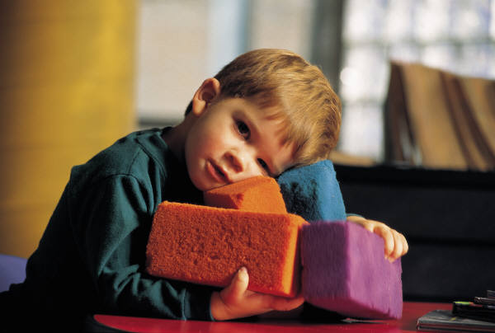

Évaluation au préscolaire
Guide pour les parents

Suivre le développement de son enfant grâce à l’évaluation

Pour vous permettre de suivre adéquatement le cheminement de votre enfant et lui apporter le soutien dont il a besoin, l’école utilise différents moyens pour évaluer la progression de ses apprentissages et vous en informer.

L’évaluation fait partie de l’apprentissage et de l’intervention pédagogique. À l’éducation préscolaire, l’évaluation se fait habituellement au cours des activités régulières de la classe. L’observation est le moyen privilégié d’évaluation et porte sur les comportements, les démarches, les stratégies et les réalisations de votre enfant. Il apprend aussi à participer à sa propre évaluation pour en arriver à reconnaître ses forces, ses défis et ses progrès.

Pour vous informer du développement des compétences de votre enfant, l’école vous fait parvenir périodiquement différentes formes de communication, dont une première communication écrite et trois bulletins, ou tout autre forme de communication comme par exemple, ses travaux qui soulignent ses forces, ses défis et ses progrès.

Il importe de souligner que les observations ne servent pas uniquement à situer votre enfant par rapport aux attentes du programme; elles s’avèrent surtout un moyen très important de l’aider à mieux se développer.



Extrait de : Exemple d’un document qui peut accompagner le bulletin/Service national du RÉCIT
Nous vous rappelons les communications officielles que vous recevrez durant l’année scolaire.

Communications officielles de l’année
1re communication écrite | Vous recevrez une première communication écrite dans la semaine du 13 octobre. Cette communication contiendra des renseignements qui visent à indiquer de quelle manière votre enfant se développe au niveau de ses apprentissages et de son comportement.
Premier bulletin | Le bulletin sera envoyé par Mozaïk au cours de la semaine du 17 novembre 2025. Ce bulletin couvrira la période du 27 août au 7 novembre 2025.
Deuxième bulletin | Le deuxième bulletin vous sera acheminé par Mozaïk dans la semaine du 9 mars 2025. Ce bulletin couvrira la période du 10 novembre 2025 au 20 février 2026.
Troisième bulletin | Le troisième bulletin vous sera acheminé par Mozaïk dans la semaine du 13 juillet 2026. Ce bulletin couvrira la période du 23 février 2026 au 22 juin 2026.

À l’éducation préscolaire, conformément au régime pédagogique, les résultats sont transmis à l’intérieur
des bulletins sous forme de constats indiquant l’état du développement des compétences.
Il fait état du cheminement de votre enfant pour tous les bulletins.
Constats:
- L’élève se développe très bien au regard de la compétence visée.
- L’élève se développe adéquatement au regard de la compétence visée.
- L’élève se développe avec certaines difficultés au regard de la compétence visée.
- L’élève se développe avec des difficultés importantes au regard de la compétence visée.
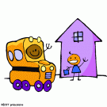
Ensemble, poursuivons ce but commun
qu’est l’épanouissement de votre enfant.

Le libellé des compétences au bulletin et le programme d’éducation préscolaire
Illustration de la compétence | Libellé de la compétence | Domaines | Explications en lien avec le programme d’éducation préscolaire
 | Accroitre son développement physique et moteur | Physique et moteur | Le domaine physique et moteur comprend la motricité ainsi que les saines habitudes de vie. Le développement physique et moteur de l’enfant est nécessaire à l’ensemble des aspects de son développement, plus particulièrement à la motricité globale. Il correspond à l’évolution des capacités physiques ou des habiletés motrices et perceptuelles et est influencé par des caractéristiques personnelles telles que la croissance, la maturité, la santé physique et le milieu de vie de l’enfant. C’est en multipliant les occasions d’être actif que l’enfant pourra ressentir les effets positifs de la pratique d’actions motrices menant à un mode de vie sain essentiel à la santé. Les saines habitudes de vie font référence, entre autres, à l’ouverture et à la curiosité à l’égard d’une alimentation diversifiée, à l’importance d’une hygiène de vie personnelle de même qu’à la prévention et à la sécurité.
 | Construire sa conscience de soi | Affectif | Le domaine affectif correspond à la connaissance de soi et au sentiment de confiance en soi. La connaissance de soi amène l’enfant à définir l’image qu’il a de lui-même en se percevant comme un être unique et différent des autres. Cela lui permet de se connaître ainsi que de comprendre et d’exprimer ce qu’il ressent. La confiance en soi fait référence au désir d’autonomie et au sentiment de compétence. S’appuyant sur la relation d’attachement, le sentiment de confiance en soi se développe par une réponse adéquate au besoin de sécurité et par des interactions chaleureuses avec l’adulte et les pairs. La confiance en soi se construit au fur et à mesure que l’enfant satisfait ses besoins et vit des expériences positives et des réussites. Le développement affectif s’appuie également sur le tempérament de l’enfant, qui l’amène à appréhender son vécu et son environnement à sa manière.
 | Vivre des relations harmonieuses avec les autres | Social | Le domaine social comprend l’appartenance au groupe et les habiletés sociales. Il fait référence aux relations que les enfants construisent avec les autres dans les différentes sphères de la vie de famille, à l’école ou dans la communauté. Il s’agit des attitudes, des habiletés et des stratégies qui induisent des comportements prosociaux et qui permettent à l’enfant d’établir des interactions positives avec ses pairs et de résoudre des différends. Cela implique que les enfants prennent la place qui leur revient au sein de leur groupe et qu’ils parviennent à se faire accepter de leurs pairs. Ce domaine demande une ouverture aux autres de même que la connaissance et le respect des règles de son milieu de vie.
 | Communiquer à l’oral et à l’écrit | Langagier | Le domaine langagier mobilise deux axes de développement: le langage oral et le langage écrit. Ce domaine se rapporte à la capacité de l’enfant à se faire comprendre, à exprimer ses idées, à comprendre les idées des autres et, progressivement, à poursuivre le développement des habiletés et des connaissances liées à la lecture et à l’écriture. Le langage oral, qui se développe dès la naissance, sert principalement, sans s’y limiter, à soutenir les interactions sociales et à partager les conventions et les codes sociaux propres à la culture de l’enfant, qui s’approprie graduellement ceux de l’école. Le langage oral est utile au quotidien en classe et essentiel au développement de la pensée. Quant au langage écrit, il fait découvrir à l’enfant une forme de communication qui lui permet de garder des traces, de réfléchir, d’anticiper ou de s’adresser à quelqu’un. Le langage oral constitue donc la base du langage écrit et l’enfant doit comprendre qu’il existe une relation entre les deux. La conscience phonologique et la compréhension du principe alphabétique font partie du développement du langage. Ainsi, l’enfant acquiert des habiletés, des connaissances et des attitudes avant de commencer l’apprentissage formel de la lecture et de l’écriture en 1re année.
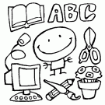 | Découvrir le monde qui l’entoure | Cognitif | Le domaine cognitif fait référence au développement d’un ensemble de connaissances, d’attitudes, d’habiletés, d’aptitudes et de comportements qui amènent l’enfant à complexifier sa pensée et à acquérir des stratégies. Le développement de la pensée fait appel à la construction de sa compréhension du monde. L’enfant entame à l’âge de 4 à 6 ans une transition d’un raisonnement perceptif vers un raisonnement logique qui lui offre un nouveau regard sur le monde. Le développement de stratégies se rapporte aux actions, aux outils et aux pratiques nécessaires pour qu’il se sente engagé, motivé et confiant dans une tâche ou une situation.

Les images et le tableau proviennent du Service national du RÉCIT à l'éducation préscolaire (http://recitpresco.qc.ca/).

